
Муниципальное бюджетное дошкольное образовательное учреждение
«Центр развития ребенка – детский сад № 91»

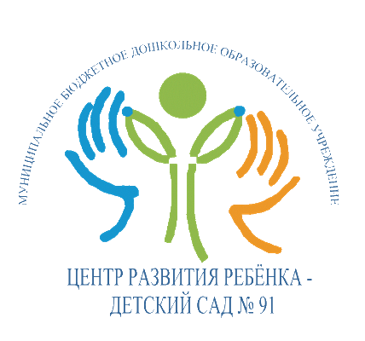

Консультация для родителей

«Развитие мелкой моторики детей дошкольного возраста
с помощью нетрадиционных техник рисования»

Подготовила:
воспитатель гр.№13
Хакимова Л.Ф.

г. Нижнекамск, 2015

«Истоки способностей и дарования детей
находятся на кончиках пальцев».
В.А. Сухомлинский

Зачем нужно развивать мелкую моторику?
Развитие мелкой моторики ребёнка – тонких движений кистей пальцев рук - один из показателей психического развития дошкольника, а так же одно из основных направлений по воспитанию у ребенка здоровой речи. Мелкая моторика-основа развития психических процессов: внимания, памяти, восприятия, мышления, пространственные представления. Высокий уровень развития мелкой моторики свидетельствует о функциональной зрелости коры головного мозга и о психологической готовности ребёнка к школе. От степени развития моторики зависит уровень подготовки руки дошкольника к письму, а значит и степень успеваемости обучения ребёнка в начальной школе.

При недостатках развития мелкой моторики руки дети:
- Не способны провести прямую линию (вертикальную, горизонтальную).
- Испытывают трудность формирования правильной траектории движений при выполнении графического элемента (цифры, геометрические фигуры).
- Не испытывают желания рисовать, лепить, заниматься ручным трудом.
- В школе имеют очень медленный темп письма.
Дети много и долго пишут на уроках в школе. Одни учащиеся ощущают дискомфорт в мышцах доминантной руки, другие – утомление и даже переутомление мышц, как результат их слабости. Это выражается в затекании кисти и пальцев, удерживающих ручку, в лёгком онемении их, возникновении тремора (дрожания), приводящего к написанию вибрирующих линий, букв, цифр и т.д. Такие дети требуют индивидуального подхода. Знание причин трудностей освоения навыка, умение их выделить, своевременная помощь позволяет не осложнять и без того нелёгкий процесс формирования навыков письма. Чтобы подготовить руку к процессу письма, необходим тренинг, с помощью которого создаётся функциональная база для работы соответствующих анализаторов.
Для развития и совершенствованию «тонких» движений пальцев рук предлагаются разнообразные методические приемы
1. Пальчиковая гимнастика
2. Пальчиковые игры
3. Система игровых упражнений и др.
Всё это в комплексе можно использовать на занятиях с дошкольниками по нетрадиционному рисованию. Ведь именно рисование позволяет детям подготовить руку к письму. Знакомя детей с нетрадиционными техниками рисования, можно научить многому: держать деревянную палочку, поролон тремя пальцами не слишком близко к рисующему концу; добиваться свободного движения руки с палочкой, с печаткой изготовленной из картофеля, поролоном во время рисования.
Преимущества использования нетрадиционных техник рисования.
- Использование нетрадиционных техник рисования является одним из способов, позволяющих развивать мелкую моторику пальцев рук, что в свою очередь, оказывает положительное влияние на речевые зоны коры головного мозга.
- В нетрадиционных техниках рисования используют необычные сочетания материалов и инструментов.
- Технология выполнения таких работ интересна и доступна как взрослому, так и ребенку.
- Нестандартные подходы к организации изобразительной деятельности удивляют и восхищают детей.
- Нестандартные способы рисования помогают воспитателям развить личность ребёнка, научить его выразить своё творческое начало и своё собственное «Я» через воплощение своих идей при создании необычайных произведений изобразительного искусства. Это значит, чем больше ребёнок умеет, хочет и стремиться делать руками, тем он умнее и изобретательней. Ведь на кончиках пальцев – неиссякаемый «источник» творческой мысли, который «питает» мозг ребёнка.

Основные нетрадиционные техники изобразительной деятельности по возрастным группам:
Младший дошкольный возраст
- рисование пальчиками;
- оттиск печатками из картофеля, моркови;
- тычок жёсткой полусухой кистью.
Старший и подготовительный возраст
- «ладонная» техника;
- рисование поролоновым тампоном;
- оттиск печаткой из ластика;
- фотокопия – рисование свечой;
- отпечатки листьев.
- кляксография обычная и трубочкой;
- монотопия предметная и пейзажная;
- печать по трафарету;
- раздувание краски;
- расчёсывание краски;
- рисование нитками;
- рисование солью;
- батик (рисование по ткани) и другие.

Хочется остановить подробнее на нескольких нестандартных техниках.
ПЕЧАТКА.

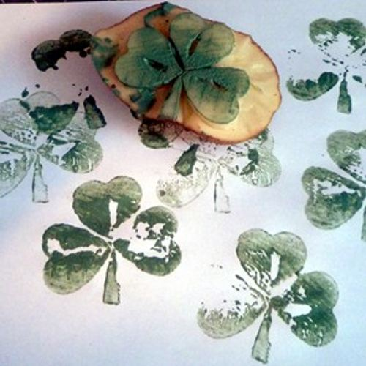
В начале взрослые должны помочь ребёнку изготовить печатки. Для этого берут картофель, разрезают пополам и на гладкий срез наносят шариковой ручкой рисунок печатки, затем аккуратно вырезают форму по контуру, чтобы она возвышалась над рукояткой на высоту 1-1,5 см. Рукоятка должна быть удобной для руки. А с помощью геометрических печаток можно создавать декоративные композиции, украшать салфетки, стаканчики, сумочки, пакеты для подарков.
Можно печатку сделать из моркови. Для этого надо взять небольшую морковь, разрезать её пополам вдоль. В выпуклую сторону моркови вставить пластмассовую вилку. Гладкую сторону макнём в нужную для работы краску и начнём печатать.
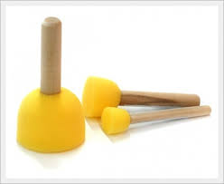
ПОРОЛОН.
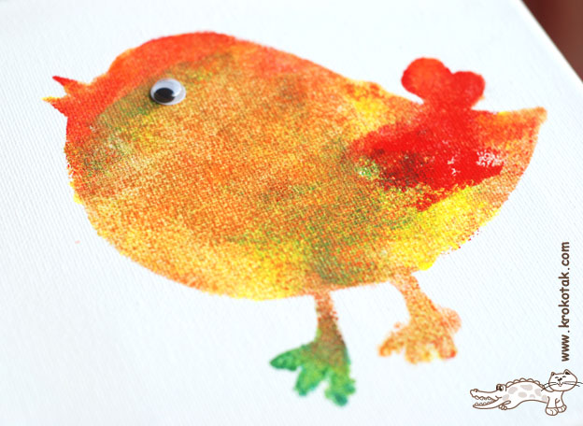
Сгодиться и кусочек поролоновой губки. Им можно как размазать краску по бумаге, так и примакивать по поверхности листа. Этот вид техники очень подходит при изображении животных, так как передаёт фактурность пушистой поверхности объекта, а также для выполнения цветных фонов в разных композициях (изображение снежного покрова, водной поверхности, листопада и т.д.)

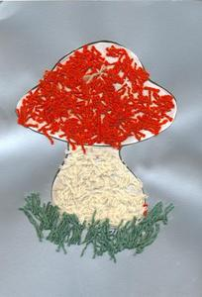
Учиться рисовать можно не только поролоном, деревянной палочкой, печаткой, но и с помощью обыкновенных НИТОК.

Первоначально на листе белой плотной бумаги (или на цветном картоне) простым карандашом рисуется контур будущего рисунка, по готовому силуэту нарисованного объекта наноситься клей ПВА из флакона с дозированным носиком, а затем цветными нитками выкладывается изображение. Более мелкие части отдельных объектов (глаза, нос, рот, и т. д.) можно нарисовать фломастером. Данный способ рисования требует просыхания композиции, чтобы ниточки приклеились. Рисунок получается слегка выпуклым и объёмным.
Ещё один интересный приём нетрадиционного рисования – ПЕЧАТЬ ЛИСТЬЕВ.

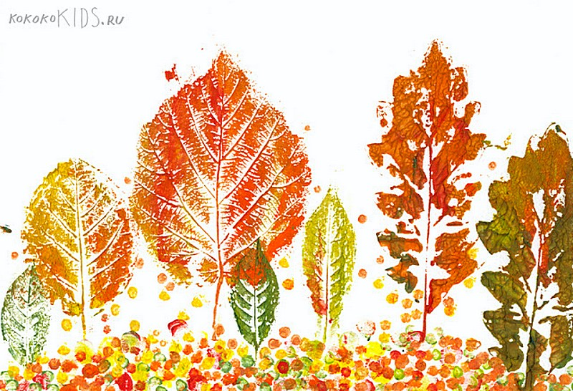
Гуляя с детьми на участке детского сада, можно собрать листья с разных деревьев, отличающиеся по форме, размеру и окраске. Листья покрывают гуашью, затем окрашенной стороной кладут на лист бумаги, прижимают и снимают, получается аккуратный цветной отпечаток растения. Один совет тем, кто впервые решил обратиться к технике печатания природными материалами - при печати листьями следует ограничить смачивание кисти водой – густо набранная краска легче ложиться на глянцевую поверхность, предупреждает скатывание краски в капельки.
Итак, Вы видите, что заданий и упражнений, направленных на развитие мелкой моторики очень много. При желании, особенно, если подключить фантазию и воображение, придумывать их можно бесконечно. И главное здесь - учитывать индивидуальные особенности каждого ребенка, его возраст, настроение, желание и возможности. И главное набраться терпения! Умелыми пальцы станут не сразу, но обязательно станут!

